Поурочный план

Раздел долгосрочного плана: Раздел 3: Компьютер и звуки |  | Школа:
Дата: |  | Имя учителя:
КЛАСС: 3 |  | Количество присутствующих: | отсутствующих:
Тема урока | Урок 1. Запись и воспроизведение звука
Цели обучения, которые достигаются на данном уроке (ссылка на учебную программу) | 3.1.1.1 различать устройства ввода (например, мышь и клавиатура) и вывода (например, монитор и принтер);  3.1.2.1 объяснять, что компьютерные программы создаются для выполнения пользовательских задач;  3.1.3.1 следовать основным правилам техники безопасности при работе с цифровыми устройствами.
Цели урока | - актуализировать знания об устройствах ввода и вывода;  - ознакомить с назначением аудиоплеера и аудиоредактора;  - научить следовать основным правилам техники безопасности при работе с устройствами
Критерии оценивания | Учащиеся могут:  - - называть программы, используемые для записи и воспроизведения звука;  - - объяснять назначение звукового плеера и звукового редактора;  - использовать программу для воспроизведения и записи звукового файла.
Языковые цели | Учащиеся умеют:  - объяснять, что компьютерные программы создаются для решения пользовательских задач, какие программы и устройства ввода/вывода использовать для запуска и воспроизведения звука;  - Перечислять устройства ввода и вывода.  Лексика и терминология, специфичная для предмета:  Звук, программа, звуковой редактор, аудио-редактор, аудиоплеер.  Полезные выражения для диалогов и письма:  Для редактирования звука необходимо…  Звуковой редактор - это программное обеспечение, которое …  Компьютерные программы разрабатываются для…  Для записи и воспроизведения звука необходимы такие устройства, как …
Привитие ценностей | Аккуратное обращение с техническими (материальными) средствами. Взаимопомощь и взаимоуважение. Умение работать в команде.
Межпредметные связи | При актуализации учащиеся используют терминологию на английском языке
Предварительные знания | Устройства ввода и вывода, понятие файла и папки, окно программы, меню.

Ход урока

Этапы урока: | Запланированная деятельность на уроке |  |  |  | Ресурсы
Начало  0-5 мин. | 1. Вызов  В начале урока учитель приветствует и предлагает назвать отсутствующих.  Проблемная ситуация: На доске изображено большое количество картинок. Учитель задает вопрос классу:  - Какое одно слово может объединять все предложенные изображения?  Учитель выслушивает предположения класса. После правильного ответа (звук, музыка) учитель задает следующий вопрос:  - Как вы думаете, чем сегодня мы займемся на уроке?  2. Целеполагание  После ответов учеников учитель предлагает учащимся ответить на следующие вопросы в группах:  - какова тема урока?  - какова цель урока?  - что учащиеся хотят узнать на уроке по изучаемой теме? Учитель предлагает учащимся сформулировать критерии оценивания. |  |  |  | Флипчарт, интерактивная доска
Середина урока  6-37 мин. | 3. Актуализация знаний  На интерактивной доске изображена посылка. Для вашего класса пришла цифровая посылка. В посылке находятся какие-то устройства, называемые устройства ввода (input devices) и устройства вывода (output devices).  Предлагает учащимся по очереди выходить к доске, вытаскивать по одному устройству из посылки, называть этот предмет и переместить его к одной из групп.  Обсуждение:  Вопросы классу:  - Кто из Вас, ребята, слушает музыку дома на компьютере или смартфоне?  - Как называются программы, которые вы используете для воспроизведения музыки или звука?  Необходимо назвать тип программного обеспечения- Аудио плеер.  4. Объяснение учителя  Учитель демонстрирует интерфейсы различных аудио плееров, дает определение.  Акцентирует на программах, с помощью которых можно не только воспроизводить звук, но и обрабатывать его, добавлять различные эффекты, записывать звук, обрезать его и многое другое. Объясняет какие программы называются аудиоредакторы  Учитель предлагает парную работу учащимся.  Каждый из вас хотя бы раз воспроизводил звук на компьютере или смартфоне. Давайте проверим, какие вы знаете основные команды аудио редактора.  Учитель раздает задание на листах бумаги.  Взаимопроверка: учащиеся обмениваются листочками по часовой стрелке. Учитель демонстрирует запуск программы Audacity. Учащиеся наводят курсор на кнопки аудио редактора и ставят галочки или крестики возле ответов одноклассника. Также учитель демонстрирует правильный ответ на флипчарте.  Учитель проводит с учащимися физическую минутку с помощью видеоролика .  Учитель перед работой за компьютером предлагает учащимся вспомнить основные правила техники безопасности.  5. Практическая работа  Обсуждение правил техники безопасности:  Задание 1: Работа в группах.  1 группа работает на тему: какие правила нужно соблюдать при работе с колонками и наушниками?  2 группа: как они влияют на наше здоровье?  После завершения задания учащиеся демонстрируют результат и отвечают на вопросы.  Задание 2: Какие устройства относятся к устройствам ввода, какие к в устройствам вывода.  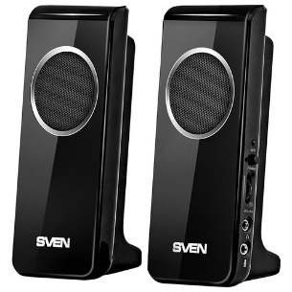  - _______________ - _____________  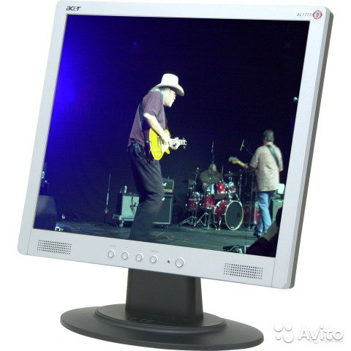  - _________________ - _______________  Задание 3.  Напишите назначения программ.  Программа Назначение  Задание 3*:  Напишите 2 названия программ, предназначенных для воспроизведения звука. |  |  |  | Флипчарт, интерактивная доска  интерактивная доска  Раздаточный материла на бумажном носителе.  ПО «Audacity», флипчарт интерактивная доска.  Флипчарт интерактивная доска.  Интерактивная доска.
Конец урока  38-40 мин. | Рефлексия:  Устный опрос учащихся по критериям оценивания, по материалу урока.  Каждый учащийся получает по 2 ноты: красного и зеленого цвета.  Необходимо записать на ноте красного цвета, отрицательные моменты урока, что не получилось или не понятно.  На ноте зеленого цвета необходимо записать, что получилось, положительные моменты урока. |  |  |  | Раздаточный материал на бумажном носителе
Дополнительная информация
Дифференциация – как Вы планируете оказать больше поддержки? Какие задачи Вы планируете поставить перед более способными учащимися? |  |  | Оценивание – как Вы планируете проверить уровень усвоения материала учащимися? | Междисциплинарные связи  Проверка здоровья и безопасности  Связи с ИКТ  Связи с ценностями
Дополнительная поддержка  - Оказание помощи учителя учащимся, требующие дополнительного внимания.  Более способные учащиеся  - могут продемонстрировать аспекты своих решений, которые показались интересными/более сложными другим учащимся.  - Использование заданий со знаком «*». |  |  | Ответы на вопросы и сеанс ответов.  Использование вопросов при выполнении главного задания.  Использовать обзорные вопросы, чтобы понимать результаты/успехи. Интерактивные задания.  При демонстрации результатов в виде постера, учащиеся оценивают друг друга. | Соблюдение ТБ при работе с электротехникой. Умение слушать и обоснованно дискутировать.  Проведение физической минутки.
Рефлексия  Были ли цели урока/учебные цели реалистичными?  Чему ученики научились сегодня?  Какая была атмосфера урока?  Хорошо сработал ли мой дифференцированный подход к работе?  Уложился ли я в график?  Какие изменения я хотел бы внести в свой план и почему? |  | Используйте данный раздел для рефлексии урока. Ответьте на вопросы о Вашем уроке из левой колонки.
Общая оценка

Какие два аспекта урока прошли хорошо (подумайте, как о преподавании, так и об обучении)?
1:
2:
Какие две вещи могли бы улучшить урок (подумайте, как о преподавании, так и об обучении)?
1:
2:
Что я узнал(а) о классе или отдельных учениках такого, что поможет мне подготовиться к следующему уроку?

